# 專題報導

# ●「行動化敏感作物種植面積調查系統」暨調查成果簡介

**行政院農業委員會農糧署企劃組約僱技士 王郁涵**

1. **前言**

我國農情調查方式，自民國75年起以鄉（鎮、市、區）公所遴用田間調查員赴田間辦理現地調查，公所事先將轄區內像片基本圖合併並依天然山川界線等將轄區劃為數個調查區段，交田間調查員於實地調查時攜帶紙圖調查種植作物及面積，之後於農情作業資訊系統登打調查結果資料後，逐級層報地方政府及農糧署彙整統計分析，提供政府作為產銷決策之參考。

由於田間調查員係以目視估測方式辦理調查，易造成誤差，農糧署爰於97年開發「行動化敏感作物種植面積調查系統」（以下簡稱調查系統），由基層公所人員以行動載具（個人數位助理PDA或平板電腦）搭配地籍圖、地籍資料、航（衛）照影像圖等之調查系統，對轄區土地依地段地號逐筆辦理作物種植面積調查，以精準掌握作物種植及分布情形。

1. **發展歷程**

「行動化敏感作物種植面積調查系統」於97年時係以Windows Mobile開發離線版本，系統平台使用EasyPad為開發工具，並使用農糧署農田坵塊資料流通平台建立圖資與程式下載網頁，提供使用者下載調查系統程式、圖資、影像檔作為調查 底圖。

101年依據原有調查功能架構，另開發Android作業版本之離線版調查系統，並於102年度開發Android作業版本之網路版調查系統，提供使用者於網路環境下可直接進行作物調查、資料登錄及上傳調查系統作業。另為利於調查結果之視覺化展示，於103年開發「作物調查結果展示平台」，結合敏感性作物面積調查資料庫，以圖形化方式呈現全國、縣市、鄉鎮、地段等各層次之作物調查統計結果資料，俾利相關業務單位做為決策參考。

1. **系統架構**

為因應不同行動載具之作業系統需求，本調查系統現有Windows Mobile離線版、Android離線版以及Android網路版等三種版本，以下舉Android網路版本為例說明系統架構與功能（圖1）。

本系統透過網路環境進行資料查詢與即時登錄，使用者可透過智慧型手機或平板之內建GPS取得現地位置，並可透過耕地圖與航照影像圖套疊檢視現地耕地狀況。現勘調查時透過載具可直接由所在位置查詢土地相關資訊，農戶資料、歷史調查資料及現地照片等，並就該次調查結果於行動載具上直接輸入調查作物、種植面積、耕作比例及拍攝現地照片後，可及時上傳至後端伺服器予以儲存(圖2)。

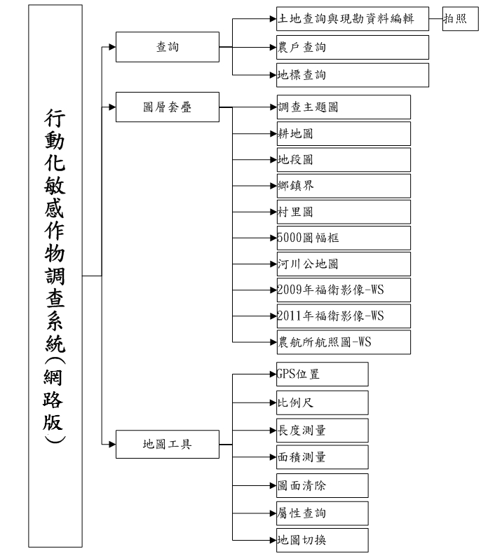

圖1 行動化敏感作物調查系統（網路版）功能架構

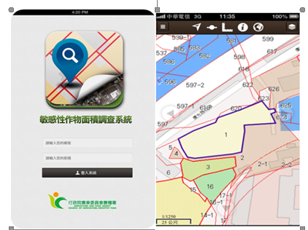

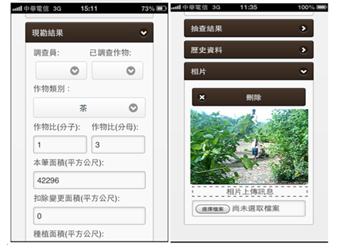

圖2 行動化敏感作物調查系統（網路版）系統畫面

1. **歷年調查成果與執行成效**

圖2行動化敏感作物調查系統（網路版）系統畫面

農糧署自97年起運用行動載具（PDA或平板電腦）搭配本調查系統，依據產業單位業務需求，選定農作物辦理逐筆土地種植面積調查作業，迄103年止，計辦理大蒜、洋蔥、柳橙、棗、落花生、鳳梨、文旦柚、番石榴、梨、茶、梅、金針菜、金柑、桶柑、海梨柑、咖啡、薑、木瓜、椪柑、檸檬、改良種芒果及紅龍果等22項作物，已完成調查34萬9,201筆土地、面積共計10萬3,352公頃，並依調查結果釐正農情資訊。舉例而言，97年以前全國柳橙種植面積約1萬公頃，經於98年運用本調查系統辦理調查後，該年全國柳橙種植面積下修至7,109公頃，以實際反映產業實況。

此外，農糧署自99年起進一步委託基層公所，應用本調查系統辦理「全鄉性重要農作物種植面積調查」計畫，清查各鄉鎮內農作物種植實績，實際反映鄉鎮轄內生產實況。至103年止，已完成宜蘭縣冬山鄉等35鄉（鎮、市、區）之調查，計調查40萬7,936筆土地、面積11萬2,546公頃。加計上開22項農作物調查結果，合計調查面積21萬5,898公頃，佔102年耕地總面積79萬9,830公頃之27%。

由於本調查系統應用GPS定位功能及結合內政部地籍資料以確認土地資訊，因此可大幅提高調查精準度，掌握作物種植現況。調查結果並可應用於有土地位置確認需求之農業相關業務，如天然災害救助、休耕勘查、農地農用證明及容許使用等，減少民眾不實申報面積，並加速行政作業效率。俟逐筆調查之資料庫更臻完整後，可開放各界運用，農民亦可透過本系統查詢其種植作物之種植面積與分布，提供民眾據以評估是否投入產業之參考。

1. **系統發展遭遇困難與解決方案**

農糧署自97年起陸續購置338台PDA及284台平板電腦提供基層公所辦理調查使用，惟仍不敷基層公所調查之需。此外，本系統3種版本的功能維護也耗費龐大資源。因此，未來將開發APP版本調查系統，以利調查人員以自有智慧型手機進行調查，除能根本解決行動載具不足問題，也能提升運用行動載具調查之普遍性。

1. **結語**

「行動化敏感作物種植面積調查系統」是為精確掌握農作物種植面積而建立，並以地段地號為基礎逐筆辦理調查，透過科技設備之輔助，提高調查資料可信度，降低人為目測面積估算之誤差。因此，運用行動載具調查能有效改善傳統農情調查效率及精準傳遞農業訊息。

本系統之建置，有利掌握作物種植之現地資料，作為政府制定產業發展策略、建立產銷預警制度及辦理農業災害救助之依據，並可提供農民作為擬訂經營方針及評估是否投入產業之參考，及避免發生災害救助與休耕補助溢領情形，發揮政府監督效能。